

|  |
| --- |
| EXTRACT, TRANSFORM, LOAD  Labwork 7  Extraction |

Оглавление

1 Объекты Загрузки фактовой таблицы 3

1.1 Таблица фактов схемы STAR. 3

1.2 Пакет для генерации и Загрузки Данных 3

1.3 Процедуры загрузки данных 4

2 Загрузка и перезагрузка данных. 5

3 Результаты загрузки данных 6

4 Схема STAR 8

# Объекты Загрузки фактовой таблицы

Все скрипты находятся на Git в папке [BI-Lab-2017](https://github.com/mikitakandratsiuk/BI-Lab-2017)/[_2. ETL](https://github.com/mikitakandratsiuk/BI-Lab-2017/tree/master/_2.%20ETL)/[Tasks](https://github.com/mikitakandratsiuk/BI-Lab-2017/tree/master/_2.%20ETL/Tasks)/[Maryna_Hlazunova](https://github.com/mikitakandratsiuk/BI-Lab-2017/tree/master/_2.%20ETL/Tasks/Maryna_Hlazunova)/Task 07/. Эта директория является домашней для данной лабораторной работы и далее упоминаться не будет.

## Таблица фактов схемы STAR.

В DWH на уровне DM реализована одна таблица фактов. Она содержит агрегаты количества, суммы товара, суммы скидки и суммы оплаченного клиентом в разрезе клиента, продукта, способа оплаты и дсотавки, пункта самовывоза и даты заказа.

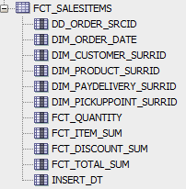

## создание таблицы и гранты на ее использвоание

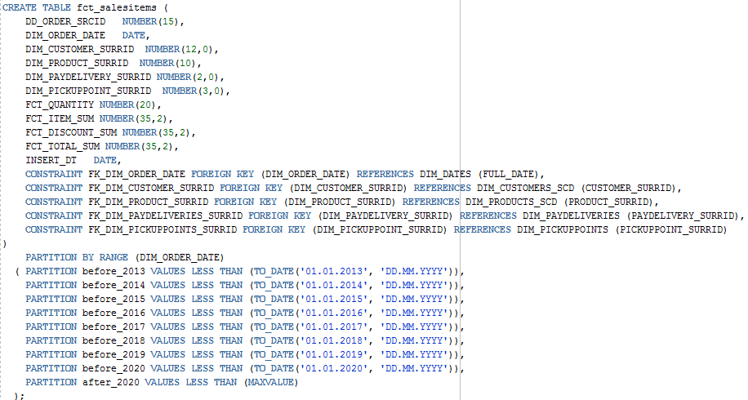



## Пакет для генерации и Загрузки Данных

Загрузка фактовой таблицы производится в пакете . Пакет состоит из спецификации и тела, и содержит 5 процедур, каждая из которых производит загрузку в wrk, cls и ce таблицы соответственно.

Пакет:

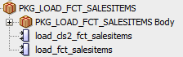

Все данные загружаются с помощью PLSQL. При загрузке данных используются явные курсоры, а также BULL COLLECT, FORALL и FOR LOOP.

Запрос для подсчитывания данных на основе фактовых таблиц в 3NF.

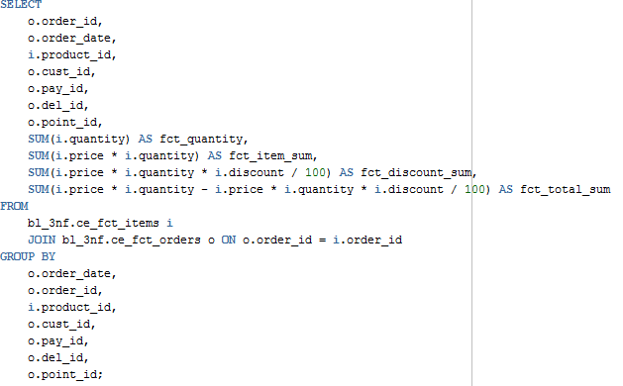

## Процедуры загрузки данных

Процедуры генерации и загрузки данных для фактовой таблицы Star схемы находятся в пакете pkg_load_fct_salesitems и для примера располагаются домашней папке:

pkg_load_fct_salesitems_def.sql

pkg_load_fct_salesitems_impl.sql

# Загрузка и перезагрузка данных.

Загрузка данных осуществляется с помощью скрипта load_fct_tables:

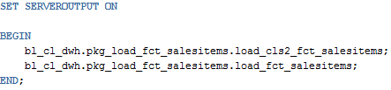

Пересоздание полностью объектов и загрузка данных производится с помощью батча:

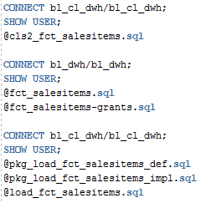

# Результаты загрузки данных

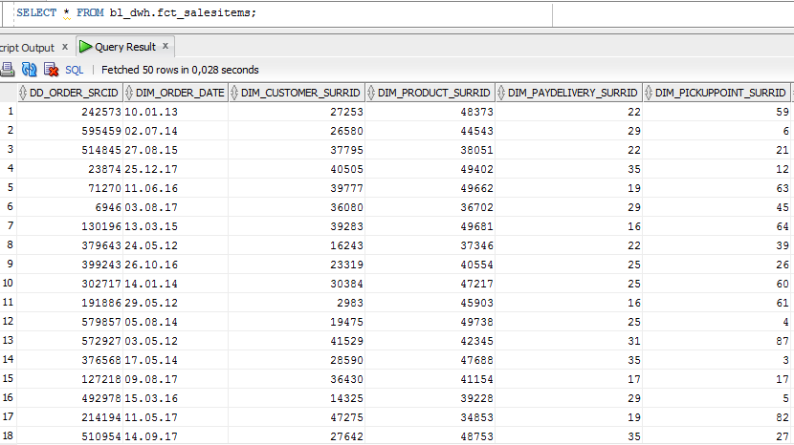

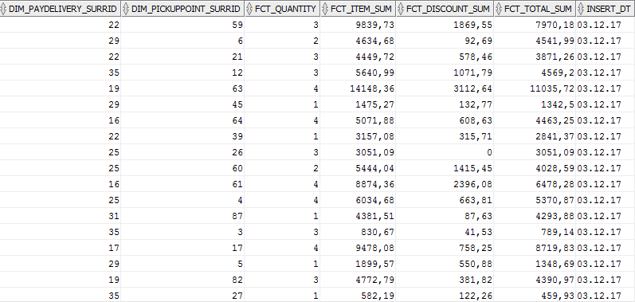

Общее количество строк намного меньше, чем в таблиах фактов 3NF, это обучловлено применением агегирования данных.

Всего заказов:

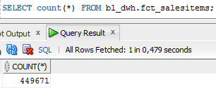

# Схема STAR

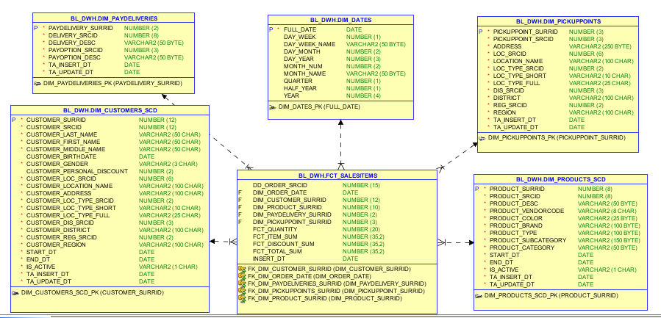

Фактовая таблица:

